RIWAYAT HIDUP
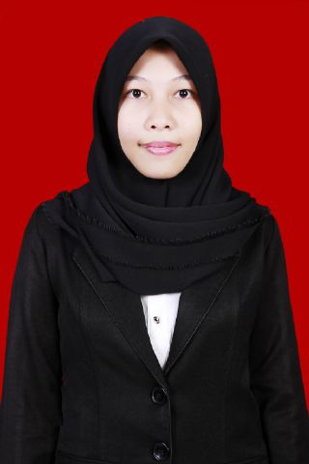
REZKY ANGGIANI A. HUZAINI, lahir pada tanggal 11 Agustus 1994 di Ujung Pandang Provinsi Sulawesi Selatan. Anak ketiga dari empat bersaudara, dari pasangan Amin Husaini dan Fatma. Peneliti memulai jenjang pendidikan pada tahun 1999 di Taman kanak-kanak Aisyah Bustanul Atfal kota
Makassar dan tamat pada tahun 2000. Kemudian melanjutkan pendidikan di Sekolah Dasar pada tahun 2000 di SD Kartika Candra Kirana dan tamat tahun 2006. Pada tahun itu juga, peneliti melanjutkan pendidikan ke SMP Negeri 21 Makassar dan tamat pada tahun 2009. lalu melanjutkan pendidikan ke SMA Negeri 11 Makassar dan menyelesaikan pendidikan tahun 2012. Dengan izin Allah, pada tahun 2012 penulis kemudian melanjutkan pendidikan ke Perguruan Tinggi dan Alhamdulillah penulis berhasil diterima dan terdaftar sebagai mahasiswi di Universitas Negeri Makassar (UNM), Fakultas Ilmu Pendidikan, Jurusan Pendidikan Guru Sekolah Dasar (PGSD), program Strata 1 (S1).

